1
2
3
4
5
6
7
8
9
10
11
12
13
14
15
Кроссворд по сказкам А.С.Пушкина

1.Кто вытолкали старика и чуть топорами не изрубили в сказке «Сказка о рыбаке и рыбке»?
2. С этим осталась жадная старуха.
3. Мимо острова …, в царство славного Салтана.
4. Что просил старик у рыбки во второй раз.
5. Этот герой сказки любит грызть орехи и петь песни.
6. Что вынимала белка из скорлупы?
7. Царь … зовет их в гости. Он их кормит и поит , и ответ держать велит.
8. Кто ловил неводом рыбу7
9.Кого посадил царь Дадон на спицу шпиля?
10. Кого проучила рыбка за жадность?
11. В кого последний раз превратился Гвидон?
12. Ах, ты, мерзкое стекло. Это врёшь ты мне назло. К чему обращены эти слова?
13.Сватья – баба ….
14. Кто был главным у 33 – х богатырей?
15. Работник у попа.

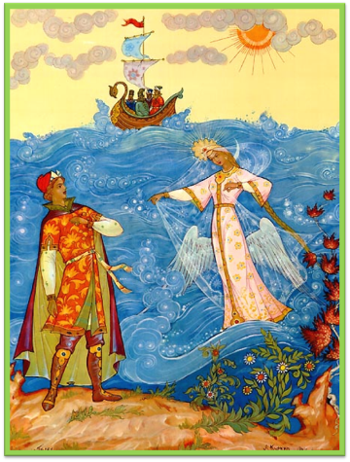

 |  |  |  |  | 1 |  | С |  | т | р | а |  | ж |  | а
 |  |  |  |  | 2 |  | К |  | о | р | ы |  | т |  | о
 | 3 | Б | у | я | н |  | А
 |  |  |  | 4 | и |  | З |  | б | а
 |  | 5 | б | е | л |  | К |  | а
 |  |  |  |  | 6 |  | И |  | з | у | м |  | р |  | у | д
 |  |  |  | 7 | С |  | А |  | л | т | а |  | н
 |  |  |  |  | 8 |  | С |  | т | а | р |  | и |  | к
 |  |  |  |  |  | 9 |  | П | е | т |  | у | ш | о |  | к
 | 10 | с | т | а | р |  | У |  | х | а
 |  |  |  |  | 11 |  | Ш |  | м | е | л |  | ь
 |  | 12 | з | е | р |  | К |  | а | л | о
13 | Б | а | б | а | р |  | И |  | х | а
 |  | 14 | Ч | е | р |  | Н |  | о | м | о |  | р
 |  |  |  | 15 | б |  | А |  | л | д | а

